2021年11月10日
JR東日本スタートアップ株式会社
ミーチュー株式会社

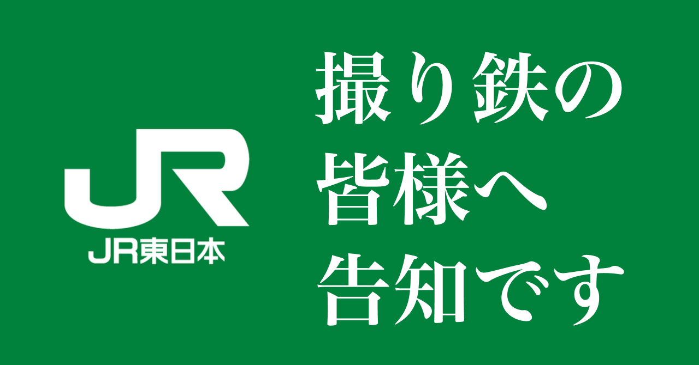

JR東日本「撮り鉄コミュニティ」を11月10日に開始。コミュニティ限定企画に参加できる会員特典などを提供。

JR東日本の子会社でベンチャーへの出資や協業を推進するCVCのJR東日本スタートアップ株式会社（東京都港区、代表取締役社長：柴田 裕、以下「JR東日本スタートアップ」）とファンコミュニティ「Mechu」を運営するミーチュー株式会社（福島県郡山市、代表取締役社長：小泉 拓学、以下「ミーチュー」）は、2021年11月10日から、ファンのみなさまに向けた情報発信やニーズを反映した限定企画の開催などを目的とした「撮り鉄コミュニティ」の実証実験を開始します。
また、近日中に第２弾のファンコミュニティも開始する予定です。

◆JR東日本「撮り鉄コミュニティ」とは：
https://mechu.chat/join?id=525329468525329501525328722
ファンコミュニティ「Mechu」の中に撮り鉄のみなさまのコミュニティを作成しました。ファンのみなさまが考えていることやニーズをコミュニティ内で共有していただき、社員も交えながらどのような体験や企画をご用意できるかを探っていきます。
ファンのみなさまのニーズを取り入れたイベントを企画することにより、本当に望まれているイベントを実施することを目的としています。また、認識しきれていなかったみなさまのニーズを集めた上で、ご期待に添えるイベントを実現させるために提供できる限界にどんどん挑戦していきます。

◆あなたの理想のイベントが開催できるかも！？
・コミュニティ限定撮影会イベント
・撮影した鉄道写真がJR東日本の宣伝用公式ポスターに使用される企画
・ママ鉄専用コミュニティ
・普段は入れない私有地などを使った撮影イベント など
（※一例であり現時点での実現可能性は保証いたしません）

◆有料入会特典（予定）
・有料会員限定チャンネルへの参加
・イベントや企画に対する要望のご投稿
・実現した企画への参加
・有料会員限定企画 など
特典は随時アップデートしていきます。

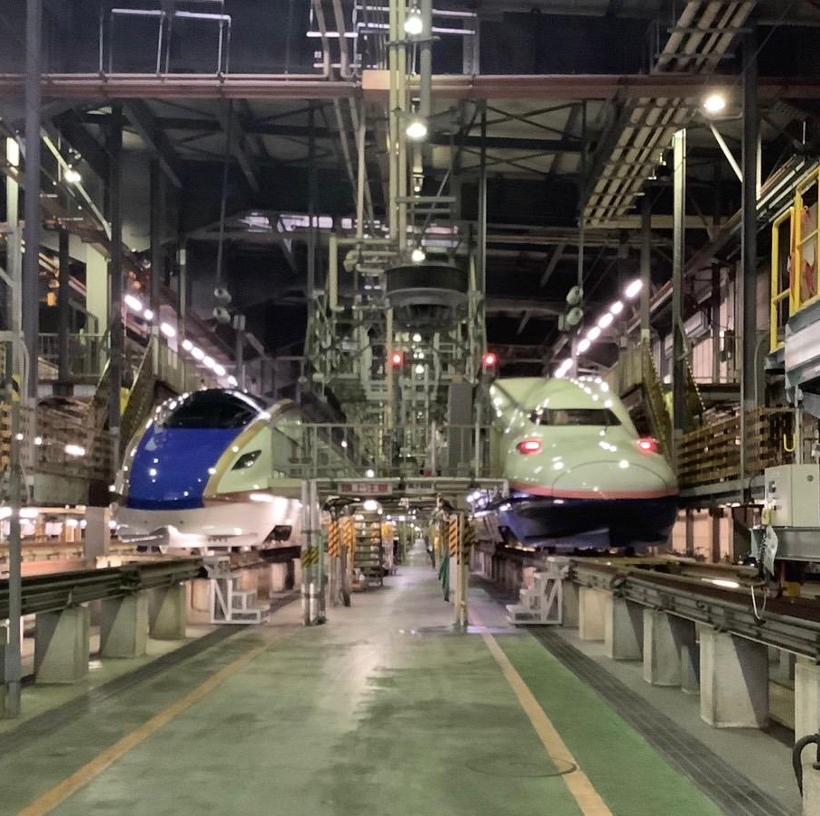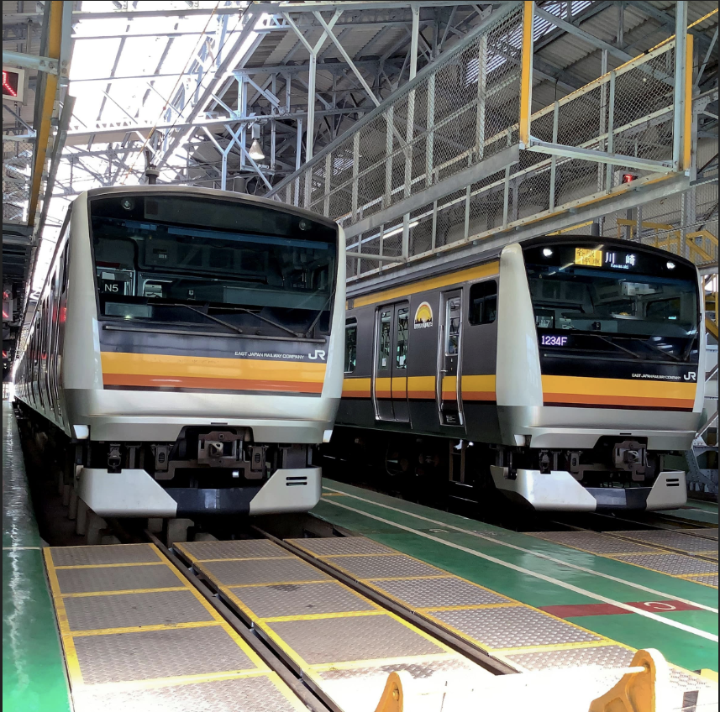
車両基地撮影会（場所・車両はイメージです）

◆撮り鉄コミュニティの名称について
現在、撮り鉄という言葉を聞くと、一般的にはあまり良くないイメージを持たれてしまうかもしれません。しかし、今回はコミュニティに”撮り鉄”という言葉をつけることとしました。鉄道写真を愛するファンのみなさまと、積極的にコミュニケーションを取ることで、安全に撮影できる場所のご提供など、みなさまのご要望に応え続けられるよう、コミュニティに参加するみなさまへの貢献を目指します。

◆Mechuとは：https://mechu.chat/

「好き」がそのまま届けば、「創る」はつづく。をステートメントに掲げ、誰でも無料でファンコミュニティを作ることができるプラットフォーム。ソーシャルログインをワンクリックするだけで、自動的に月額課金制のコミュニティルームが作成されます。WEBサービスなのでAppleやGoogleの決済手数料がかかることなく、支援金額がルームオーナーのもとに届けられる仕組みです。
ユーザー数 10,289人 (2021年10月31日現在)

◆JR東日本スタートアッププログラムとは：https://jrestartup.co.jp/program/

ベンチャー企業や様々なアイディアを有する方々から、駅や鉄道、グループ事業の経営資源や情報資産を活用したビジネス・サービスの提案を募り、ブラッシュアップを経て実現していくプログラムです。2017年度に初めて開催し、これまでに計81件の提案を採択。鉄道事業やIT事業など幅広い分野の実証実験を行い、一部の取組みは実用化にいたりました。なお、内閣府主催の2018年度第1回日本オープンイノベーション大賞において、経済産業大臣賞を受賞、2020 年度第3回同賞において、環境大臣賞を受賞しました。

■各社概要
JR東日本スタートアップ株式会社
所在地 : 東京都港区高輪2-21-42 Tokyo Yard Building 7F
代表者 : 代表取締役社長 柴田 裕
設立 : 2018年2月
事業内容 : 事業シーズや先端技術の調査・発掘、ベンチャー企業への出資及びJR東日本グループとの協業推進
URL : https://jrestartup.co.jp/
ミーチュー株式会社
所在地 : 東京都港区白金台2-26-10 グリーンオーク高輪台10F
代表者 : 代表取締役 小泉 拓学
設立 : 2014年2月
事業内容 : ファンコミュニティ「Mechu（ミーチュー）」の運営
URL : https://mechu.info/

問い合わせ ：JR東日本スタートアップ 山本 03-6851-4724 / info@jrestartup.co.jp
ミーチュー株式会社 南 info@mechu.chat

